**PROPOSAL PENELITIAN**



**Judul ditulis Singkat, Padat, dan Jelas Maksimal 20 Kata dengan Times New Roman, Font 18pt, Tebal, dan Menggunakan Huruf Kapital Tiap Kata**

Tim:

Nama Lengkap dan Gelar Ketua Peneliti / NIDN Ketua Peneliti

Nama Lengkap dan Gelar Anggota Peneliti / NIDN Anggota Peneliti

Nama Lengkap dan Gelar Anggota Peneliti / NIDN Anggota Peneliti

**FAKULTAS ………………………………….**

**PROGRAM STUDI ………………………………………**

**INSTITUT TEKNOLOGI DAN BISNIS**

**BINA SARANA GLOBAL**

**TANGERANG**

**2022**

### HALAMAN PENGESAHAN PROPOSAL PENELITIAN

|  |  |  |  |
| --- | --- | --- | --- |
| 1. | Judul | : | ………………………………………………. |
| 2. | Ketua Tim Peneliti |  |  |
|  | a. Nama dan NIDN | : | …………………….. / ................................... |
|  | b. Program Studi | : | ………………………………………………. |
|  | c. Perguruan Tinggi | : | Institut Teknologi dan Bisnis Bina Sarana Global |
|  | d. Alamat | : | Jl. Aria Santika No. 43, Margasari Karawaci, Tangerang |
|  | e. E-mail | : | ………………………………………………. |
| 3. | Anggota |  |  |
|  | a. Nama dan NIDN | : | …………………….. / ................................... |
|  | b. Program Studi | : | ………………………………………………. |
|  | c. Perguruan Tinggi | : | Institut Teknologi dan Bisnis Bina Sarana Global |
| 4. | Anggota |  |  |
|  | a. Nama dan NIDN | : | ………………………………………………. |
|  | b. Program Studi | : | ………………………………………………. |
|  | c. Perguruan Tinggi | : | Institut Teknologi dan Bisnis Bina Sarana Global |
| 5. | Anggaran Penelitian | : | Rp ………………….. (Mandiri/Internal)  *Coret salah satu |
|  |  |  |  |

|  |  |
| --- | --- |
| Ka. Program Studi  ……………………… | Tangerang, ……………………  Ketua Tim Peneliti |
| ………………………………..  NIP. …………… | ………………………………..  NIDN. …………… |
| Mengetahui/menyetujui | |
| Kepala LPPM M. Bucci Ryando, M.Kom.NIP. 01-1116-072 | |

**RINGKASAN**

Isian ringkasan penelitian tidak lebih dari 300 kata yang berisi urgensi, tujuan, metode, dan luaran yang ditargetkan.

Kata Kunci: Isian 5 kata kunci yang dipisahkan dengan tanda titik koma (;)

1. **PENDAHULUAN**
2. **LATAR BELAKANG**

Tuliskan latar belakang penelitian dan rumusan permasalahan yang akan diteliti, serta urgensi dari dilakukannya penelitian ini. Sitasi menggunakan *American Psychologichal Association (APA)* *style* dan gunakan *References Manager* seperti Mendeley, Zotero, dsb untuk memasukan sitasi.

1. **PENDEKATAN PEMECAHAN MASALAH**

Tuliskan pendekatan dan strategi pemecahan masalah yang telah dirumuskan

1. ***STATE OF THE ART* DAN KEBARUAN**

Tuliskan keunggulan dari pemecahan masalah yang ditawarkan pengusul dibandingkan dengan penelitian pengusul sebelumnya atau peneliti lainnya dalam konteks permasalahan yang sama, serta kebaruan usulan dari aspek pendekatan, metode, dsb

1. **PETA JALAN PENELITIAN**

Gambarkan dan tuliskan peta jalan penelitian dari tahapan yang telah dicapai, tahapan yang akan dilakukan selama jangka waktu penelitian, dan tahapan yang direncanakan.

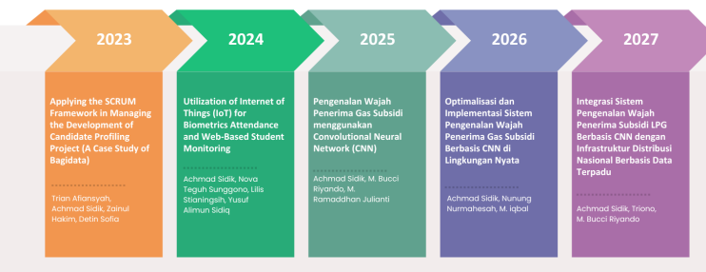

Gambar 1. Contoh Peta Jalan (Roadmap) Penelitian

1. **METODE**

Isian metode atau cara untuk mencapai tujuan yang telah ditetapkan tidak lebih dari 1000 kata. Pada bagian metoda wajib dilengkapi dengan:

1. Diagram alir penelitian yang menggambarkan apa yang sudah dilaksanakan dan yang akan dikerjakan selama waktu yang diusulkan. Format diagram alir dapat berupa file JPG/PNG dengan posisi gambar align center serta diberikan nomor urut seperti contoh dibawah ini.

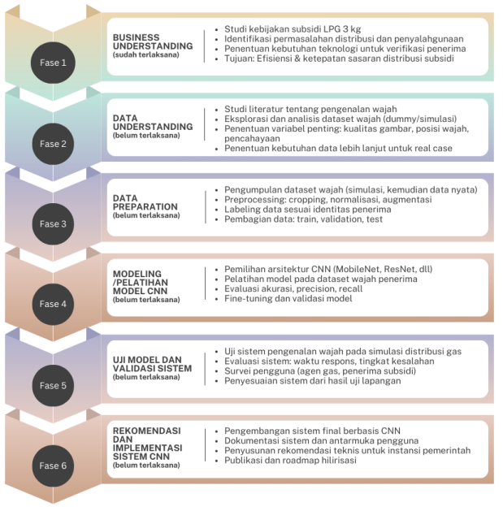

Gambar 2. Diagram Alir Penelitian

1. Metode penelitian harus memuat, sekurang-kurangnya proses, luaran, indikator capaian yang ditargetkan, serta anggota tim/mitra yang bertanggung jawab pada setiap tahapan penelitian.

Tabel 1. Contoh Tabel Rincian Tugas Ketua dan Anggota Peneliti

|  |  |  |  |
| --- | --- | --- | --- |
| **NO.** | **NAMA** | **PERAN** | **TUGAS** |
| 1. | Achmad Sidik, M.Kom. | Ketua Peneliti | Koord. Peneliti, menyusun proposal, analisis data, pelaporan penelitian, publikasi artikel. |
| 2. | M. Bucci Ryando, M.Kom. | Anggota Peneliti | Sekretariat peneliti, survey dan wawancara user, pengumpulan data, penulisan artikel ilmiah, pembuatan laporan |
| 3. | Dr. M. Ramaddan Juliati, M.T. | Anggota Peneliti | Analisis data, survey dan pengumpulan data, rekapitulasi data, penulisan artikel ilmiah |

1. Metode penelitian harus sejalan dengen Rencana Anggaran Biaya (RAB).
2. **HASIL YANG DIHARAPKAN**

Jelaskan hasil yang diharapkan atau luaran yang dijanjikan dari penelitian

1. **JADWAL PENELITIAN**

Jadwal penelitian disusun berdasarkan pelaksanaan penelitian, harap disesuaikan berdasarkan lama pelaksanaan penelitian.

Tabel 1. Jadwal Penelitian

|  |  |  |  |  |  |  |  |
| --- | --- | --- | --- | --- | --- | --- | --- |
| **JADWAL PENELITIAN** | | | | | | | |
| **NO.** | **KEGIATAN** | **BULAN KE** | | | | | |
| 1 | 2 | 3 | 4 | 5 | 6 |
| 1 | Analisis Perencanaan |  |  |  |  |  |  |
| 2 | Perancangan Aplikasi |  |  |  |  |  |  |
| 3 | Pemrograman |  |  |  |  |  |  |
| 4 | Pengujian |  |  |  |  |  |  |
| 5 | Pemeliharaan |  |  |  |  |  |  |
| 6 | Dokumentasi |  |  |  |  |  |  |
| 7 | Publikasi hasil penelitian |  |  |  |  |  |  |
| 8 | Penyusunan laporan dan penyelesaian administrasi |  |  |  |  |  |  |

1. **DAFTAR PUSTAKA**

Daftar pustaka merupakan daftar referensi hasil dari sitasi pada seluruh penulisan. Dimasukan menggunakan *American Psychological Association (APA) Style* menggunakan *References* Manager seperti Mendeley, Zotero atau yang lainnya dengan cara *Insert Bibligraphy*. Hanya pustaka yang disitasi pada usulan penelitian yang dicantumkan dalam Daftar Pustaka.

**LAMPIRAN**

**RINCIAN ANGGARAN PENELITIAN**

|  |  |  |  |  |  |  |  |
| --- | --- | --- | --- | --- | --- | --- | --- |
| **No.** | **KELOMPOK** | **KOMPONEN** | **ITEM** | **SATUAN** | **VOL** | **HARGA** | **TOTAL** |
| **IN CASH** | | | | | | | | |
| 1 | Bahan | ATK | Biaya pembuatan laporan dan rekap data | Paket | 1 | 400.000 | 400.000 |
| 2 | Bahan | Bahan Penelitian (Habis Pakai) | Perlengkapan bahan penelitian | Paket | 1 | 300.000 | 300.000 |
| 3 | Pengumpulan Data | HR Pembantu Peneliti | Honor pembantu Peneliti | OJ | 20 | 20.000 | 400.000 |
| 4 | Pengumpulan Data | HR Sekretariat/Administrasi Peneliti | Honor Petugas Administrasi | OB | 1 | 200.000 | 200.000 |
| 6 | Analisis Data | Biaya konsumsi rapat | Biaya Konsumsi FGD | OH | 10 | 20.000 | 200.000 |
| 7 | Luaran Jurnal | Jurnal akreditasi | Biaya submit jurnal | Paket | 1 | 650.000 | 650.000 |
| 8 | Pelaporan, Luaran Tambahan (HAKI) | Laporan, luaran | Biaya laporan dan luaran tambahan | Paket | 1 | 600.000 | 600.000 |
| **IN KIND** | | | | | | | | |
| 1 | Ruangan | Sewa ruang diskusi | Ruangan Kelas | Paket | 10 | 200.000 | 2.000.000 |
| 2 | Mobil | Sewa mobil operasional | Mobil kampus | Paket | 4 | 500.000 | 2.000.000 |
|  |  |  |  |  |  | TOTAL | 7.400.000 |

**INSTITUT TEKNOLOGI DAN BISNIS** **BINA SARANA GLOBAL**

**LEMBAGA PENELITIAN DAN PENGABDIAN EPADA MASYARAKAT**

Jl. Aria Santika No. 43A Margasari Karawaci Kota Tangerang Banten  


**SURAT PERNYATAAN**

Yang bertanda tangan di bawah ini:

Nama : ....................................................................

N I D N                       : ....................................................................

Pangkat/Golongan : ....................................................................

Alamat Kantor : Institut Teknologi dan Bisnis Bina Sarana Global

  Jl. Aria Santika No. 43 Margasari Karawaci Kota

  Tangerang Banten

Dengan ini menyatakan bahwa proposal penelitian saya yang berjudul **....................................................................** yang diusulkan dalam proposal ini bersifat original dan belum pernah dibiayai oleh lembaga/sumber dana lain.

Bilamana di kemudian hari ditemukan ketidaksesuaian dengan pernyataan ini, maka saya bersedia dituntut dan diproses sesuai dengan ketentuan yang berlaku.

Demikian pernyataan ini dibuat dengan sesungguhnya dan dengan sebenar-benarnya.

|  |  |
| --- | --- |
|  |  |
|  | Tangerang, ......................................  Dibuat oleh,    **..............................................**  NIDN. ........................ |